การชดเชยความคลาดเคลื่อนเชิงกลด้วยแนวทางเชิงข้อมูลสำหรับหุ่นยนต์สี่ขาน้ำหนักเบาที่มีอัตราส่วนแรงบิดต่อน้ำหนักสูง
ธีรโชติ เมืองจำนงค์*
วิทยาลัยเทคโนโลยีอุตสาหกรรม มหาวิทยาลัยเทคโนโลยีพระจอมเกล้าพระนครเหนือ กรุงเทพมหานคร
* ผู้นิพนธ์ประสานงาน โทรศัพท์ 08 4556 0911 อีเมล: m.teerachot@outlook.com

บทคัดย่อ
การออกแบบขาหุ่นยนต์ให้มีน้ำหนักเบาช่วยเพิ่มอัตราส่วนแรงบิดต่อน้ำหนัก แต่ทำให้โครงสร้างเสียรูปภายใต้ภาระโหลดจนตำแหน่งปลายขาจริงเบี่ยงจากค่าที่คำนวณด้วยจลนศาสตร์ย้อนกลับ การแก้ด้วยการเพิ่มความแข็งเกร็งหรือเซนเซอร์ย่อมเพิ่มมวลกลับคืน บทความนี้จึงชดเชยความคลาดเคลื่อนด้วยซอฟต์แวร์จากข้อมูลที่วัดจริง โดยไม่เพิ่มมวลหรือเซนเซอร์ ต้นแบบเป็นหุ่นยนต์สี่ขาขาละสององศาอิสระแบบกลไกห้าชิ้นส่วน มีอัตราส่วนแรงบิดต่อมวล 1.81 นิวตันเมตรต่อกิโลกรัม ตำแหน่งปลายขาจริงวัดด้วยระบบวิทัศน์และเครื่องหมายอ้างอิงบนกริด 152 จุด ภายใต้ภาระโหลด 4 ระดับ รวม 608 ตัวอย่าง แล้วฝึกแบบจำลองการเรียนรู้ของเครื่อง 5 ประเภทให้พยากรณ์ความคลาดเคลื่อนจากมุมสั่งการและกระแสมอเตอร์ และประเมินด้วยการเคลื่อนที่ตามวิถีวงกลมซึ่งไม่อยู่ในชุดฝึก ผลพบว่าความคลาดเคลื่อนเป็นการเลื่อนตำแหน่งของวิถีทั้งเส้นมากกว่าการผิดรูป รัศมีที่ลากได้คงที่ที่ 29.91 ± 0.39 มิลลิเมตร ขณะที่จุดศูนย์กลางย้อยลงถึง 11.65 มิลลิเมตรอย่างไม่เป็นสัดส่วนกับโหลด การชดเชยดึงกลับได้ 9.78 มิลลิเมตร และแบบจำลองทั้งห้าให้ผลต่างกันเพียง 0.30 มิลลิเมตร เมื่อใช้กับการเดินจริง อัตราการเบี่ยงเบนต่อระยะทางลดจาก 43.25 เหลือ 8.73 เซนติเมตรต่อเมตรที่ภาระโหลด 3 กิโลกรัม และจาก 9.31 เหลือ 1.03 ในสภาวะไม่มีโหลด
คำสำคัญ: กลไกห้าชิ้นส่วน การเรียนรู้ของเครื่อง เครื่องหมายอ้างอิงเชิงภาพ ภาระโหลด

Data-Driven Compensation of Mechanical Deflection in a Lightweight Quadruped Robot with a High Torque-to-Weight Ratio
Teerachot Mueangchamnong*
College of Industrial Technology, King Mongkut’s University of Technology North Bangkok, Bangkok, Thailand
* Corresponding Author, Tel. 08 4556 0911, E-mail: m.teerachot@outlook.com

Abstract
Designing a robot leg for low mass raises its torque-to-weight ratio, but the same lightness lets the structure deflect under load, so the foot settles away from the position inverse kinematics predicts. Stiffening it or adding sensors adds mass, eroding the advantage sought. This paper instead compensates that error in software from measured data, adding neither mass nor sensors. The prototype is a quadruped with two degrees of freedom per leg through a separated five-bar linkage, driven by brushless DC motors with absolute encoders and an 8:1 reduction, giving 1.81 N·m/kg. A calibrated vision system with fiducial markers measured true foot positions over a 152-point grid under four payload levels, yielding 608 samples, and five machine-learning models were trained to predict positional error from commanded joint angles and motor currents. Evaluation used continuous circular motion, a condition absent from training. The error proved to be dominated by translation of the whole path rather than distortion of its shape: the traced radius held at 29.91 ± 0.39 mm across every payload, while the path centre sagged by up to 11.65 mm as load increased, and not in proportion to it. Compensation recovered 9.78 mm of that offset at the heaviest payload, and all five models landed within 0.30 mm of one another, so the deployed model was chosen on engineering grounds. Applied to whole-robot walking, lateral deviation per metre travelled fell from 43.25 to 8.73 cm/m under a 3 kg payload, and from 9.31 to 1.03 cm/m unloaded.
Keywords: five-bar linkage, machine learning, fiducial marker, payload

1. บทนำ
หุ่นยนต์สี่ขาได้รับความสนใจอย่างต่อเนื่องในงานสำรวจ ตรวจสอบ และขนส่งในภูมิประเทศที่ยานพาหนะแบบล้อเข้าถึงได้ยาก เนื่องจากการสัมผัสพื้นเป็นจุดทำให้ข้ามอุปสรรคและปรับท่าทางได้อิสระกว่า [1], [2] อย่างไรก็ตาม สมรรถนะของหุ่นยนต์ประเภทนี้ถูกจำกัดด้วยกำลังที่ชุดขับเคลื่อนสร้างได้เทียบกับมวลที่ต้องแบก อัตราส่วนแรงบิดต่อมวลจึงเป็นตัวชี้วัดพื้นฐานที่กำหนดทั้งความสามารถในการรับภาระโหลดและระยะเวลาปฏิบัติงาน [3]
แนวทางที่ใช้กันทั่วไปในการยกอัตราส่วนดังกล่าวคือการลดมวลของโครงสร้างขา ทั้งด้วยการเลือกวัสดุ การลดจำนวนองศาอิสระ และการย้ายมวลของชุดขับเคลื่อนเข้าใกล้ลำตัวผ่านกลไกส่งกำลัง เช่น กลไกห้าชิ้นส่วน (Five-Bar Linkage) ซึ่งวางมอเตอร์ทั้งสองตัวไว้ที่โคนขา [4], [5] แต่การลดมวลย่อมลดความแข็งเกร็งของโครงสร้างไปพร้อมกัน เมื่อรับภาระโหลด ชิ้นส่วนจะเสียรูปในระดับที่แบบจำลองจลนศาสตร์ซึ่งสมมติให้ชิ้นส่วนแข็งเกร็งไม่ครอบคลุม ตำแหน่งปลายขาที่เกิดขึ้นจริงจึงเบี่ยงจากค่าที่คำนวณได้ และความคลาดเคลื่อนนี้สะสมกลายเป็นการเบี่ยงเบนของเส้นทางเดินเมื่อควบคุมแบบวงเปิด
งานวิจัยที่ผ่านมาแก้ปัญหานี้ได้สองทาง ทางแรกคือแก้ที่ตัวกลไก ด้วยการเพิ่มความแข็งเกร็งของชิ้นส่วนหรือใช้วัสดุที่มีมอดุลัสสูงขึ้น [6] ทางที่สองคือเพิ่มการวัดที่ปลายขา เช่น ติดตั้งเซนเซอร์วัดแรงหรือระบบวัดตำแหน่งภายนอกเข้าไปในวงรอบควบคุม [7] ทั้งสองทางล้วนเพิ่มมวลให้ระบบ จึงย้อนกลับมาลดอัตราส่วนแรงบิดต่อมวลที่เป็นเป้าหมายตั้งต้น ในทางกลับกัน การชดเชยด้วยแบบจำลองเชิงข้อมูลที่เรียนรู้จากการวัดจริงเป็นทางเลือกที่ไม่เพิ่มมวลเลย เพราะทำงานอยู่ในซอฟต์แวร์และใช้สัญญาณที่ระบบมีอยู่แล้ว แนวคิดนี้ถูกใช้กับหุ่นยนต์แขนกลอุตสาหกรรมมาก่อน [8] แต่ยังมีการศึกษาไม่มากในบริบทของขาหุ่นยนต์ที่ออกแบบให้เบาเป็นพิเศษ
บทความนี้จึงมีวัตถุประสงค์เพื่อประเมินอัตราส่วนแรงบิดต่อมวลของต้นแบบขาหุ่นยนต์สี่ขาที่ออกแบบให้มีน้ำหนักเบา วิเคราะห์ลักษณะของความคลาดเคลื่อนเชิงกลที่เกิดจากการออกแบบดังกล่าวภายใต้ภาระโหลด และพัฒนาแบบจำลองชดเชยเชิงข้อมูลที่ไม่เพิ่มมวลหรือเซนเซอร์ให้กับระบบ พร้อมพิสูจน์ประสิทธิผลทั้งในระดับขาเดี่ยวและระดับการเดินจริงของหุ่นยนต์ทั้งตัว

2. วิธีการทดลอง

2.1 การประเมินอัตราส่วนแรงบิดต่อมวล (Torque-to-Mass Ratio Evaluation)
หุ่นยนต์ต้นแบบใช้มอเตอร์กระแสตรงไร้แปรงถ่าน (BLDC) 2 ตัวต่อหนึ่งชุดขา แต่ละตัวมีเอนโคดเดอร์สัมบูรณ์แบบแม่เหล็ก [9] ซึ่งมีคุณลักษณะทางไฟฟ้าและทางกลเหมือนกัน และส่งกำลังผ่านชุดเฟืองทดอัตราส่วน 8:1 การทดสอบจึงใช้ชุดขับเคลื่อนหนึ่งชุดเป็นตัวแทนของระบบทั้งหมด โดยยึดตรึงหุ่นยนต์เข้ากับแท่นทดสอบ เชื่อมต่อจุดหมุนของลิงก์ก้านบนเข้ากับเครื่องวัดแรงดึงดิจิทัล (Digital Force Gauge) แล้วสั่งให้มอเตอร์สร้างแรงบิดสูงสุดภายใต้การควบคุมแบบ Field Oriented Control [10] ที่แรงดันบัส 12 โวลต์ และบันทึกแรงปฏิกิริยาสูงสุดที่จุดดังกล่าวในสภาวะหยุดนิ่ง (Stall Condition) แรงที่วัดได้แปลงเป็นแรงบิดสูงสุดของข้อต่อตามสมการที่ (1) และคำนวณอัตราส่วนต่อมวลรวมของหุ่นยนต์ ($W$) ตามสมการที่ (2) โดยทำซ้ำ 5 ครั้งและรายงานเป็นค่าเฉลี่ย

$τ_{max}=F_{max}×r$ (1)

$Ratio=\frac{τ_{max}}{W}$ (2)

โดยที่ $F_{max}$ คือแรงปฏิกิริยาสูงสุดที่วัดได้ (นิวตัน) และ $r$ คือระยะแขนโมเมนต์จากแกนหมุนของมอเตอร์ถึงจุดหมุนของลิงก์ก้านบนซึ่งเป็นจุดที่เกี่ยวเครื่องวัดแรง เท่ากับความยาวก้าน $L_{AC}$ คือ $0.105$ เมตร การวัดที่จุดนี้ให้แรงบิดของข้อต่อโดยตรง ไม่ขึ้นกับท่าทางของกลไก

2.2 การชดเชยความคลาดเคลื่อนของตำแหน่งปลายขา
อัตราส่วนแรงบิดต่อมวลในหัวข้อ 2.1 ได้มาจากการออกแบบโครงสร้างขาให้มีมวลต่ำ ซึ่งย่อมมาพร้อมความแข็งเกร็งที่ลดลง เมื่อกลไกรับภาระโหลด ชิ้นส่วนจะเสียรูปในระดับที่แบบจำลองจลนศาสตร์แบบวัตถุแข็งเกร็งไม่ครอบคลุม ตำแหน่งปลายขาที่เกิดขึ้นจริงจึงคลาดจากค่าที่คำนวณได้ หัวข้อนี้จึงมุ่งตรวจวัดความคลาดเคลื่อนดังกล่าวและสร้างแบบจำลองชดเชยที่ทำงานในซอฟต์แวร์ทั้งหมด เพื่อกู้ความแม่นยำคืนโดยไม่เพิ่มมวลหรือเซนเซอร์ ซึ่งจะย้อนกลับไปลดอัตราส่วนที่วัดได้ในหัวข้อ 2.1

2.2.1 ระบบวิทัศน์และการคำนวณจลนศาสตร์ย้อนกลับ
การพัฒนาแบบจำลองชดเชยอาศัยการวัดตำแหน่งปลายขาที่แท้จริง (Ground Truth) ด้วยระบบวิทัศน์ ประกอบด้วยกล้องดิจิทัลความละเอียด 5776 × 4336 พิกเซล ที่ 60 เฟรมต่อวินาที ร่วมกับเลนส์ทางยาวโฟกัสคงที่ 25 มิลลิเมตร ติดตั้งให้แกนกล้องตั้งฉากกับระนาบการเคลื่อนที่ของขาที่ระยะ 1.2 เมตร ภายใต้แสงสว่างที่ควบคุม ดังรูปที่ 1 (ก) ปลายขาติดเครื่องหมายอ้างอิง (Fiducial Marker) ชนิด ArUco แฟมิลี DICT_6X6_250 [11] และกล้องผ่านการสอบเทียบด้วยวิธีของซาง (Zhang’s Method) [12] ผ่านไลบรารี OpenCV เพื่อหาพารามิเตอร์ภายในและสัมประสิทธิ์ความผิดเพี้ยนของเลนส์ การประเมินวิถีในหัวข้อ 2.2.4 แก้ความผิดเพี้ยนทุกเฟรม ส่วนการเก็บข้อมูลเชิงสถิตในหัวข้อ 2.2.2 ใช้พิกัดจากภาพดิบ ซึ่งประเมินย้อนหลังแล้วคลาดไม่เกิน 0.54 มิลลิเมตรทั่วทั้งกริด เกือบทั้งหมดเป็นการเลื่อนร่วมที่หักล้างกันในตัวชี้วัดแบบผลต่าง เหลือส่วนที่แปรตามตำแหน่งเพียง 0.12 มิลลิเมตร

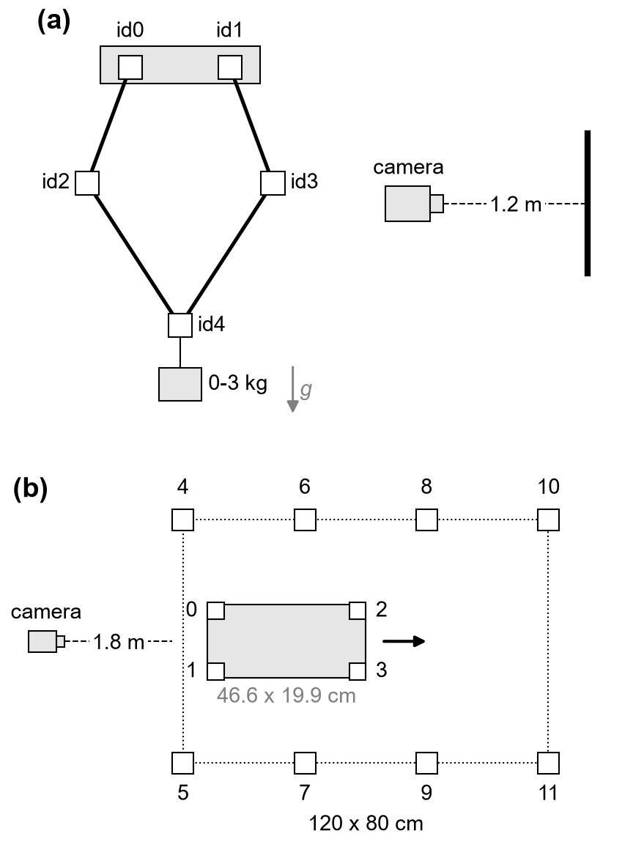
รูปที่ 1 (ก) การติดตั้งกล้องและเครื่องหมายอ้างอิงสำหรับการทดสอบขาเดี่ยว (ข) การจัดวางเครื่องหมายบนทางวิ่งและบนหลังหุ่นยนต์

มุมอ้างอิงของมอเตอร์คำนวณจากพิกัดเป้าหมายของปลายขาด้วยจลนศาสตร์ย้อนกลับของกลไกห้าชิ้นส่วนด้วยวิธีจุดตัดของวงกลม ซึ่งเหมาะกับการประมวลผลแบบเวลาจริง กำหนดให้มอเตอร์ฝั่งซ้ายและขวาอยู่ที่จุด $P_{A}$ และ $P_{B}$ และเป้าหมายปลายขาอยู่ที่ $P_{E}$ ดังรูปที่ 2 ข้อศอกฝั่งซ้าย $C$ คือจุดตัดของวงกลมศูนย์กลาง $P_{A}$ รัศมี $L_{AC}$ กับวงกลมศูนย์กลาง $P_{E}$ รัศมี $L_{CE}$ และข้อศอกฝั่งขวา $D$ หาได้ในทำนองเดียวกัน โดยเลือกผลเฉลยที่สอดคล้องกับข้อจำกัดเชิงกลและมีระยะห่างเชิงมุมจากท่าก่อนหน้าน้อยที่สุด เพื่อหลีกเลี่ยงการสลับแขนงผลเฉลยซึ่งทำให้กลไกพับตัวกะทันหัน จากนั้นคำนวณมุมสั่งการครบทั้งสี่ควอดรันต์ตามสมการที่ (3)

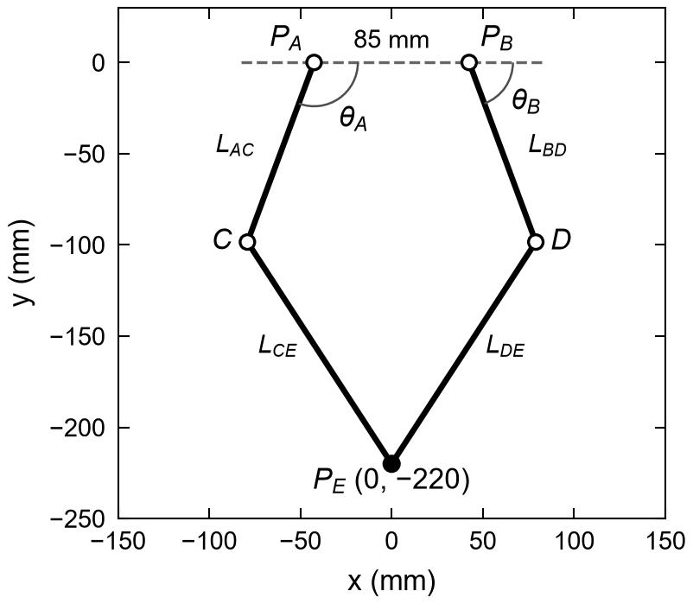
รูปที่ 2 ไดอะแกรมตำแหน่งมอเตอร์และพารามิเตอร์เรขาคณิตของกลไกห้าชิ้นส่วน

$\begin{aligned}θ_{A}&=\text{atan2}\left((C-P_{A})_{y}, (C-P_{A})_{x}\right) \\ θ_{B}&=\text{atan2}\left((D-P_{B})_{y}, (D-P_{B})_{x}\right)\end{aligned}$ (3)

2.2.2 การเก็บข้อมูลเชิงสถิตภายใต้ภาระโหลด
แม้เป้าหมายคือการชดเชยขณะเคลื่อนที่ แต่เพื่อให้ครอบคลุมการเสียรูปในทุกพื้นที่การทำงาน ผู้วิจัยเก็บข้อมูลฝึกสอนด้วยระเบียบวิธีเชิงสถิต โดยกำหนดขอบเขตในช่วงการใช้งานจริงของปลายขา คือ $X∈[-90,90]$ และ $Y∈[-210,-140]$ มิลลิเมตร แล้วสร้างจุดอ้างอิงแบบกริด 152 จุดกระจายทั่วพื้นที่ ขั้นตอนการเก็บข้อมูลคือสั่งให้ปลายขาเคลื่อนไปยังจุดอ้างอิงทีละจุดจนครบ เมื่อกลไกหยุดนิ่งจึงบันทึกสถานะการสั่งงานของมอเตอร์คู่กับพิกัดจริงที่วัดได้จากระบบวิทัศน์ และทำซ้ำภายใต้ภาระโหลด 4 ระดับ ได้แก่ ไม่มีโหลด 1, 2 และ 3 กิโลกรัม รวมเป็นชุดข้อมูล 608 ตัวอย่าง ซึ่งครอบคลุมทั้งมิติเชิงพื้นที่และมิติของแรงกระทำ

2.2.3 การฝึกและประเมินผลแบบจำลอง
ผู้วิจัยเปรียบเทียบแบบจำลองการเรียนรู้ของเครื่อง 5 ประเภท ได้แก่ โครงข่ายประสาทเทียมแบบหลายชั้น (MLP), การถดถอยแบบป่าสุ่ม (RF), การถดถอยเวกเตอร์สนับสนุน (SVR) และการถดถอยพหุนามดีกรี 3 และ 4 (POLY3, POLY4) ทุกแบบจำลองรับข้อมูลนำเข้า 4 ตัวแปร คือมุมอ้างอิงของมอเตอร์ทั้งสองฝั่ง ($θ_{A},θ_{B}$) และกระแสไฟฟ้าของมอเตอร์ ($I_{A},I_{B}$) ซึ่งเป็นตัวแทนของแรงบิดที่กระทำต่อข้อต่อ และให้ผลลัพธ์เป็นความคลาดเคลื่อนของตำแหน่งปลายขาสองแกน ($Δx,Δy$) ที่คำนวณจากผลต่างระหว่างพิกัดจริงกับพิกัดอ้างอิงทางทฤษฎี
เพื่อพิสูจน์ความทนทาน (Robustness) ผู้วิจัยประเมินแบบจำลองข้ามเงื่อนไข คือฝึกด้วยข้อมูลเชิงสถิตทั้ง 608 จุด แล้ววัดผลด้วยการนำแบบจำลองไปทำงานจริงในวงรอบควบคุมขณะเคลื่อนที่ต่อเนื่องตามหัวข้อ 2.2.4 ตัวชี้วัดคือความคลาดเคลื่อนที่ยังคงเหลือที่ปลายขาตามสมการที่ (4) ไม่ใช่ความแม่นยำบนชุดฝึก ซึ่งให้ภาพเกินจริงกับแบบจำลองที่ยืดหยุ่นสูง

2.2.4 การประเมินสมรรถนะแบบเวลาจริง
แบบจำลองที่ฝึกแล้วถูกนำไปใช้ในวงรอบควบคุมของกลไกขาแบบเวลาจริง เพื่อเปรียบเทียบระหว่างกรณีเปิดและปิดการชดเชย โดยสั่งให้ปลายขาเคลื่อนที่ต่อเนื่องตามวิถีวงกลมเส้นผ่านศูนย์กลาง 60 มิลลิเมตร ซึ่งมีลักษณะเชิงพลวัตใกล้เคียงกับวิถีการก้าวเดินจริง และบันทึกพิกัดตลอดการเคลื่อนที่ด้วยระบบวิทัศน์ที่สอบเทียบแล้ว การทดลองครอบคลุมภาระโหลด 4 ระดับเช่นเดียวกับหัวข้อ 2.2.2 และทดสอบทั้งเปิดและปิดการชดเชยในทุกระดับ
การชดเชยในหัวข้อนี้ทำงานแบบป้อนไปข้างหน้า (Feed-Forward) ทีละจุดของวิถี โดยคำนวณมุมอ้างอิงจากพิกัดอุดมคติ ป้อนมุมดังกล่าวพร้อมกระแสมอเตอร์ที่วัดได้ ณ ขณะนั้นเข้าแบบจำลอง แล้วหักค่าความคลาดเคลื่อนที่พยากรณ์ได้ออกจากพิกัดเป้าหมายก่อนแก้จลนศาสตร์ย้อนกลับ กล่าวคือ $p_{cmd}=p_{ref}-\hat{e}$ การใช้กระแสที่วัดได้จริงแทนค่าคงที่ทำให้แบบจำลองปรับค่าชดเชยตามระดับภาระโหลดได้เอง และในหัวข้อนี้ค่าที่พยากรณ์ได้ถูกนำไปใช้เต็มจำนวนโดยไม่ผ่านการกรองหรือการลดทอนใด ๆ ซึ่งต่างจากการทดสอบระดับหุ่นยนต์ทั้งตัวในหัวข้อ 2.3.2
ให้ $(x_{i},y_{i})$ เป็นพิกัดปลายขาที่วัดได้ และ $(x_{c},y_{c})$ เป็นจุดศูนย์กลางของวงกลมอ้างอิงรัศมี $r$ เท่ากับ 30 มิลลิเมตร ความคลาดเคลื่อนเชิงรัศมีคำนวณจากระยะห่างแบบยุคลิดตามสมการที่ (4) แล้วสรุปเป็นค่าเฉลี่ย ส่วนเบี่ยงเบนมาตรฐาน ค่ารากกำลังสองเฉลี่ย และค่าสัมบูรณ์สูงสุด นอกจากนี้ยังประมาณวงกลมจากพิกัดที่วัดได้ด้วยวิธีกำลังสองน้อยที่สุดโดยไม่กำหนดจุดศูนย์กลางและรัศมีล่วงหน้า เพื่อแยกองค์ประกอบของความคลาดเคลื่อนออกเป็นการเลื่อนตำแหน่งของวิถีกับการผิดรูปของวิถี การทดลองแต่ละเงื่อนไขทำซ้ำ 5 รอบ

$e_{i}=\sqrt{(x_{i}-x_{c})^{2}+(y_{i}-y_{c})^{2}}-r$ (4)

2.3 การทดสอบการเคลื่อนที่ของหุ่นยนต์ (Physical Locomotion Test)

2.3.1 การจัดเตรียมการทดลอง
หุ่นยนต์ต้นแบบมีชุดขับเคลื่อน 4 ชุด ใช้มอเตอร์รวม 8 ตัว การก้าวเดินใช้แบบแผนทแยงมุม (Trot Gait) โดยขาคู่ทแยงสลับเฟสกัน 0.5 รอบ ปลายเท้าเคลื่อนตามวิถีเส้นโค้งเบซิเยร์ [13] ที่แบ่งเป็นช่วงสัมผัสพื้น 75% ของรอบและช่วงยกขา ดังรูปที่ 3 หุ่นยนต์ถูกสั่งให้เดินตรงไปข้างหน้าแบบวงเปิดด้วยระยะสั่งการ 2.4 เมตร โดยไม่มีการป้อนกลับเพื่อคุมทิศทาง ระยะสั่งการนี้ประมาณจากการอินทิเกรตความเร็ว (Dead Reckoning) ที่ไม่ได้สอบเทียบ หุ่นยนต์จึงหยุดเมื่อค่าประมาณครบ ไม่ใช่เมื่อเดินได้ครบ 2.4 เมตร ตัวชี้วัดทุกตัวจึงใช้ระยะ $D$ ที่วัดจากระบบวิทัศน์ภายนอก วงรอบควบคุมทำงานที่ 50 เฮิรตซ์ และบันทึกมุมข้อต่อสั่งการ มุมจริง และกระแสมอเตอร์ (อัตราลดทอนหนึ่งในสิบในหัวข้อ 2.3.2 และทุกวงรอบในหัวข้อ 2.3.3)

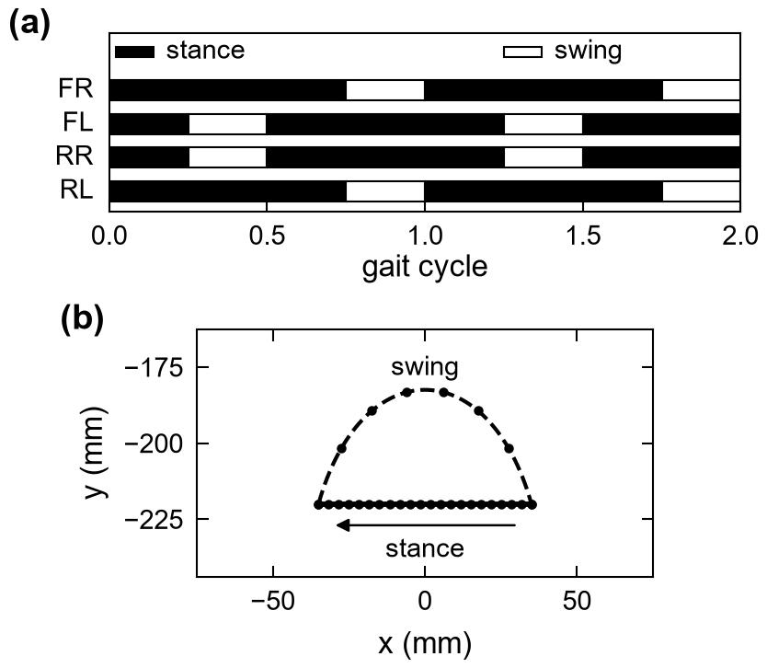
รูปที่ 3 แบบแผนการเดินทแยงมุมและวิถีเส้นโค้งเบซิเยร์ของปลายเท้า

การวัดตำแหน่งและทิศทางจากภายนอกใช้กล้องติดตั้งด้านหลังหุ่นยนต์หันตามแนวทางวิ่ง เพื่อให้เห็นเครื่องหมายบนพื้นและบนหลังหุ่นยนต์พร้อมกัน ดังรูปที่ 1 (ข) เครื่องหมายเป็นชนิด ArUco เช่นเดียวกับหัวข้อ 2.2.1 แบ่งเป็นเครื่องหมายทางวิ่ง 8 ดวงวางบนพื้น 4 แถวเป็นกริดอ้างอิงขนาด 80 × 120 เซนติเมตร ซึ่งกำหนดระบบพิกัดพื้นและแนวการเดินตรง และเครื่องหมายบนหลังหุ่นยนต์ 4 ดวงเรียงเป็นกรอบสี่เหลี่ยมผืนผ้าขนาด 19.9 × 46.6 เซนติเมตร สำหรับระบุตำแหน่งและทิศทางลำตัว
การประมวลผลเริ่มจากสร้างเมทริกซ์การแปลงภาพฉาย (Homography) จากเครื่องหมายทางวิ่ง เพื่อแปลงพิกัดภาพสู่พิกัดโลกบนพื้น แล้วประมาณท่าทางของหุ่นยนต์จากเครื่องหมายบนหลังที่ตรวจพบตั้งแต่ 2 ดวงขึ้นไป ด้วยการหาความสัมพันธ์แบบวัตถุแข็งเกร็งโดยการแยกค่าเอกฐาน (SVD) ได้จุดศูนย์กลางลำตัว $(X_{r},Y_{r})$ และมุมส่าย $ψ$ อย่างไรก็ตาม โฮโมกราฟีสร้างจากเครื่องหมายบนระนาบพื้น ขณะที่เครื่องหมายบนหลังหุ่นยนต์อยู่สูงจากระนาบนั้น เมื่อฉายจุดที่ลอยสูงกลับลงสู่พื้น ระยะที่วัดได้จะสูงกว่าความจริงด้วยอัตราขยายคงที่ $m=H/(H-h)$ เมื่อ $H$ คือความสูงกล้องและ $h$ คือความสูงของระนาบเครื่องหมาย ผู้วิจัยประเมินอัตราขยายนี้จากข้อมูลภาพโดยตรง โดยวัดขนาดกรอบเครื่องหมายที่ฉายผ่านโฮโมกราฟีเทียบกับขนาดจริง ตามสมการที่ (5) เมื่อ ${\hat{w}}_{i},{\hat{l}}_{i}$ คือขนาดที่วัดได้ ณ เฟรมที่ $i$ และ $w_{0},l_{0}$ คือขนาดจริง

$m=\underset{i}{median} \frac{1}{2}\left(\frac{{\hat{w}}_{i}}{w_{0}}+\frac{{\hat{l}}_{i}}{l_{0}}\right)$ (5)

พิกัดที่แก้ค่าแล้วคือ ${\tilde{X}}_{r}=X_{r}/m$ และ ${\tilde{Y}}_{r}=Y_{r}/m$ เนื่องจากตัวชี้วัดทุกตัวนิยามจากผลต่างระหว่างสองตำแหน่งในระนาบความสูงเดียวกัน การหารด้วยอัตราขยายจึงเพียงพอโดยไม่ต้องทราบตำแหน่งใต้กล้อง และเนื่องจากการขยายไม่เปลี่ยนค่ามุม มุมส่ายจึงไม่ต้องแก้ค่า การวัดกรอบเครื่องหมายยังใช้ตรวจสอบความสม่ำเสมอของโฮโมกราฟีนอกขอบเขตกริดได้ด้วย เพราะขนาดกรอบที่วัดได้ต้องคงที่ทุกตำแหน่ง

2.3.2 การประเมินแบบจำลองชดเชยบนการเดินจริง
การทดสอบนี้ประเมินว่าการเปิดใช้แบบจำลองชดเชยลดความเบี่ยงเบนของการเดินได้หรือไม่ เนื่องจากหุ่นยนต์ถูกสั่งให้เดินตรงแบบวงเปิด ความคลาดเคลื่อนเชิงกลที่ไม่สมมาตรของขาย่อมทำให้ลำตัวเบี่ยงออกจากแนวการเดินสะสมขึ้นเรื่อย ๆ ระยะและมุมเบี่ยงเบนจึงเป็นตัวชี้วัดประสิทธิภาพของการชดเชยโดยตรง การทดสอบมี 4 เงื่อนไข คือเปิดและปิดการชดเชย ภายใต้สภาวะไม่มีโหลดและภาระโหลด 3 กิโลกรัม บันทึกวิดีโอเงื่อนไขละหนึ่งรอบ โดยพารามิเตอร์การก้าวเดินทั้งหมดถูกกำหนดให้เท่ากันทุกเงื่อนไข และจัดแนวลำตัวให้ขนานกับแนวการเดินอ้างอิงก่อนเริ่มทุกรอบ แบบจำลองที่ใช้คือการถดถอยพหุนามดีกรี 4 (POLY4) ซึ่งเป็นชนิดที่ไม่ต้องอาศัยไลบรารีภายนอกในการอนุมาน จึงเหมาะกับการทำงานภายในวงรอบควบคุม
ต่างจากการทดสอบขาเดี่ยวในหัวข้อ 2.2.4 ซึ่งกลไกถูกยึดกับแท่นทดสอบ การเดินจริงเป็นระบบที่มีการสัมผัสพื้นสลับไปมาและมีการถ่ายน้ำหนักระหว่างขา การเปลี่ยนค่าชดเชยอย่างฉับพลันจึงรบกวนเสถียรภาพของการก้าวได้ ผู้วิจัยจึงปรับสภาพสัญญาณชดเชยก่อนนำไปใช้ด้วยเงื่อนไข 4 ข้อ ได้แก่ คูณด้วยอัตราขยาย 0.10 เพื่อให้แก้ไขอย่างค่อยเป็นค่อยไป, กรองด้วยตัวกรองผ่านต่ำอันดับหนึ่งที่สัมประสิทธิ์ 0.05 (ค่าคงที่เวลาประมาณ 0.4 วินาที), จำกัดการเปลี่ยนแปลงไม่เกิน 0.2 มิลลิเมตรต่อรอบควบคุม และจำกัดค่าสัมบูรณ์ไม่เกิน 5 มิลลิเมตร ค่าชดเชยที่ถูกนำไปใช้จริงในการเดินจึงเป็นเพียงเศษส่วนหนึ่งของค่าที่แบบจำลองพยากรณ์ไว้ ซึ่งต้องนำมาพิจารณาประกอบการตีความผลในบทถัดไป
ก่อนคำนวณตัวชี้วัด ข้อมูลถูกคัดกรองสองขั้น คือตัดเฟรมที่ตรวจไม่พบเครื่องหมายบนหุ่นยนต์ (ระบบคงค่าล่าสุดไว้แทน จึงไม่ใช่การวัดจริง) และบันทึกกำกับว่าตำแหน่งนั้นอยู่ในหรือนอกขอบเขตกริดอ้างอิง เพื่อรายงานสัดส่วนข้อมูลที่ได้จากการประมาณค่านอกช่วง กำหนดให้ข้อมูลที่ผ่านการคัดกรองมี $n$ ตัวอย่าง โดยตัวอย่างแรกคือสถานะ ณ จุดปล่อย และให้แกน $\tilde{Y}$ ชี้ตามแนวการเดิน ความเบี่ยงเบนด้านข้าง $d_{i}$ นิยามตามสมการที่ (6) โดยค่าบวกหมายถึงเบี่ยงไปทางขวา ส่วนความเบี่ยงเบนเชิงมุม $φ_{i}$ คือผลต่างของมุมส่ายเทียบจุดปล่อยที่ปรับให้อยู่ในช่วง $[-{180}^{∘},{180}^{∘}]$ ทั้งสองลำดับสรุปเป็นค่าสุดท้าย ค่ารากกำลังสองเฉลี่ย และค่าสัมบูรณ์สูงสุด

$d_{i}={\tilde{X}}_{r,i}-{\tilde{X}}_{r,0}$ (6)

เนื่องจากแต่ละรอบอาจเดินได้ระยะทางไม่เท่ากัน การเปรียบเทียบค่าเบี่ยงเบนสุดท้ายโดยตรงจึงไม่ยุติธรรม ผู้วิจัยจึงใช้อัตราการเบี่ยงเบนต่อระยะทาง $δ$ หน่วยเซนติเมตรต่อเมตร ตามสมการที่ (7) เมื่อ $D$ คือระยะทางที่เคลื่อนที่ได้ตามแนวทางวิ่ง ตัวชี้วัดนี้ไม่ไวต่ออัตราขยาย $m$ เพราะทั้งตัวเศษและตัวส่วนถูกแก้ค่าด้วยตัวประกอบเดียวกัน และรายงานความเร็วเฉลี่ยประกอบด้วย

$δ=\frac{d_{end}}{D}, D=\left|{\tilde{Y}}_{r,n-1}-{\tilde{Y}}_{r,0}\right|$ (7)

2.3.3 การหาขีดจำกัดทางกายภาพในสภาพแวดล้อมจริง
การทดสอบนี้หากรอบความสามารถสูงสุดของหุ่นยนต์เมื่อเปิดใช้แบบจำลองชดเชย โดยใช้ระบบควบคุมแบบสั่งการด้วยผู้ปฏิบัติงาน (Teleoperated Control) แทนการควบคุมแบบวงเปิด ด้วยเหตุผลเชิงระเบียบวิธี กล่าวคือบนพื้นผิวที่ไม่ราบเรียบ ความสามารถในการก้าวผ่านอุปสรรคและความสามารถในการรักษาทิศทางเป็นคุณสมบัติที่แยกจากกัน หากใช้วงเปิด การเบี่ยงออกนอกเส้นทางจะถูกตีความว่าผ่านพื้นผิวนั้นไม่ได้ ทั้งที่ข้อจำกัดจริงอาจเป็นเพียงการสะสมของความเบี่ยงเบนเชิงทิศทาง คำสั่งของผู้ปฏิบัติงานถูกบันทึกไว้ทั้งหมดเพื่อใช้เป็นตัวชี้วัดเชิงปริมาณ
ผู้ปฏิบัติงานสั่งการผ่านแป้นพิมพ์ในวงรอบควบคุมเดียวกับหัวข้อ 2.3.1 ด้วยตัวแปรสองตัวคือความเร็วลำตัวและคำสั่งเลี้ยว $k$ ซึ่งถูกจำกัดอัตราการเปลี่ยนแปลงเพื่อไม่รบกวนเสถียรภาพการก้าว การเลี้ยวอาศัยการก้าวต่างระยะระหว่างขาสองฝั่ง [14] ตามสมการที่ (8) เมื่อ $S$ คือระยะก้าวฐานที่คำนวณจากความเร็วสั่งการ และ $k$ เป็นสัมประสิทธิ์ไร้หน่วยซึ่งค่าบวกหมายถึงเลี้ยวขวา การกำหนดคำสั่งเลี้ยวเป็นสัดส่วนของระยะก้าวทำให้รัศมีการเลี้ยวไม่ขึ้นกับความเร็ว และเมื่อ $k>1$ ขาฝั่งในจะก้าวถอยหลัง ทำให้รัศมีการเลี้ยวแคบลงอีก ระบบจำกัดระยะก้าวต่อขาไว้ที่เพดานหนึ่งเพื่อไม่ให้กลไกเข้าใกล้ท่าเหยียดสุดซึ่งชุดขับเคลื่อนตามไม่ทัน สมการที่ (8) จึงเป็นจริงตราบที่ $S(1+k)$ ไม่ถึงเพดานนั้น ส่วนการหมุนอยู่กับที่ใช้โหมดแยกที่สั่งให้ขาสองฝั่งก้าวเท่ากันในทิศตรงข้าม

$S_{L}=S(1+k), S_{R}=S(1-k)$ (8)

การทดสอบแบ่งตามลักษณะพื้นผิว 4 ประเภท ได้แก่ พื้นราบอ้างอิง ทางลาดชัน พื้นผิวยืดหยุ่น และพื้นผิวขรุขระ แต่ละประเภททดสอบภายใต้ภาระโหลด 2 ระดับ เงื่อนไขละ 5 รอบ ด้วยระยะทาง $L$ เท่ากันทุกรอบ เกณฑ์ความสำเร็จคือเคลื่อนที่ครบระยะโดยไม่ล้ม ไม่เกิดสภาวะหยุดนิ่งจากการที่ขาสร้างแรงขับเคลื่อนไม่ได้ และไม่ต้องอาศัยการแทรกแซงทางกายภาพ ทั้งนี้การแก้ไขทิศทางผ่านคำสั่งเลี้ยวไม่ถือเป็นการแทรกแซง สำหรับทางลาดจะเพิ่มมุมความชันทีละระดับจนไม่ผ่านเกณฑ์ เพื่อระบุมุมความชันวิกฤต พารามิเตอร์การก้าวเดินถูกตรึงคงที่ตลอดรอบที่ใช้บันทึกผล
ตัวชี้วัดสมรรถนะมี 4 ประการ ได้แก่ อัตราความสำเร็จ ความเร็วเฉลี่ย ดัชนีความพยายามในการบังคับทิศทางซึ่งนิยามจากค่าเฉลี่ยของ $|k(t)|$ ตลอดรอบและแยกความยากในการรักษาทิศทางออกจากความสามารถในการก้าวผ่านอุปสรรค และต้นทุนการขนส่ง (Cost of Transport) [15] ตามสมการที่ (9) โดย $E$ คือพลังงานไฟฟ้ารวมจากการอินทิเกรตกำลังไฟฟ้าตลอดการเคลื่อนที่ $m$ คือมวลรวมที่รวมภาระโหลด $g$ คือความเร่งโน้มถ่วง และ $d$ คือระยะทางที่สำเร็จ ⟦จำลอง⟧ ผู้วิจัยวัดแรงดันและกระแสบัสโดยตรงด้วยมิเตอร์ไฟตรงชนิดชันท์อนุกรม (PZEM-003) ที่สายจ่ายไฟรวมของชุดขับเคลื่อนทั้งแปดตัว บันทึกทุก 0.25 วินาที โดยจ่ายไฟจากแบตเตอรี่ลิเทียมเหล็กฟอสเฟต 12.8 โวลต์บนตัวหุ่นยนต์แทนแหล่งจ่ายแบบมีสาย แล้วอินทิเกรต $E=∫VI dt$ ตลอดช่วงที่เคลื่อนที่ การวัดที่จุดนี้รวมความสูญเสียในชุดขับเคลื่อนไว้แล้ว ที่ไม่แปลงจากกระแสที่ชุดขับเคลื่อนรายงานเพราะค่านั้นเป็นขนาดของกระแสเฟสโดยไม่มีดิวตี้ไซเคิลประกอบ จึงแปลงเป็นกระแสบัสด้วยสัมประสิทธิ์คงที่ไม่ได้ ดังที่ตรวจสอบพบว่าการย่ำอยู่กับที่กับการเดินซึ่งกระแสเฟสต่างกันเกือบสามเท่า กลับให้กระแสบัสใกล้เคียงกัน

$CoT=\frac{E}{mgd}$ (9)

⟦จำลอง⟧ ระยะทางทดสอบ $L$ เท่ากับ 2.0 เมตร ทางลาดเพิ่มมุมทีละ 5 องศาตั้งแต่ 5 ถึง 25 องศา พื้นผิวยืดหยุ่นเป็นแผ่นโฟมอีวีเอหนา 50 มิลลิเมตร และพื้นผิวขรุขระเป็นชั้นกรวดขนาด 20–40 มิลลิเมตร หนา 60 มิลลิเมตร

3. ผลการทดลอง

3.1 อัตราส่วนแรงบิดต่อมวล
ผลการวัดแรงปฏิกิริยาสูงสุดในสภาวะหยุดนิ่ง จำนวน 5 ครั้ง เมื่อคำนวณตามสมการที่ (1) และ (2) ได้ผลดังตารางที่ 1 แรงเฉลี่ยที่วัดได้เท่ากับ 96.64 นิวตัน ที่ระยะแขนโมเมนต์ 0.105 เมตร จึงได้แรงบิดสูงสุดของข้อต่อ 10.15 นิวตันเมตร และเมื่อเทียบกับมวลรวมของหุ่นยนต์ 5.597 กิโลกรัม ได้อัตราส่วนแรงบิดต่อมวลเท่ากับ 1.81 นิวตันเมตรต่อกิโลกรัม เมื่อคำนวณอัตราส่วนเดียวกันจากแรงบิดสูงสุดต่อข้อต่อและมวลรวมที่รายงานไว้ของหุ่นยนต์สี่ขาตัวอื่น ค่าของต้นแบบอยู่ระหว่าง ANYmal (40 นิวตันเมตร, 30 กิโลกรัม, 1.33) [16] กับ MIT Mini Cheetah (17 นิวตันเมตร, 9 กิโลกรัม, 1.89) [17] และสูงกว่า Solo ซึ่งมีมวลใกล้เคียงกัน (2.7 นิวตันเมตร, 2.2 กิโลกรัม, 1.23) [18] ขณะที่แพลตฟอร์มเชิงพาณิชย์รุ่นใหม่อย่าง Unitree Go2 อยู่ที่ราว 3.0 (45 นิวตันเมตร, 15 กิโลกรัม) [19] ทั้งนี้ค่าของต้นแบบวัดที่แรงดันบัส 12 โวลต์ ซึ่งเป็นแรงดันที่ใช้ตลอดทุกการทดลองในบทความนี้

ตารางที่ 1 แรงบิดสูงสุดของข้อต่อและอัตราส่วนแรงบิดต่อมวล ค่าเฉลี่ยจากการวัดในสภาวะหยุดนิ่ง 5 ครั้งที่แรงดันบัส 12 โวลต์
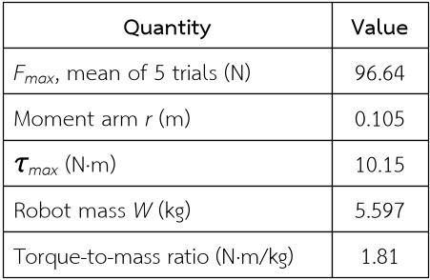

3.2 ลักษณะความคลาดเคลื่อนและผลของแบบจำลองชดเชย
อัตราส่วนในหัวข้อ 3.1 ได้มาจากโครงสร้างที่ออกแบบให้มีมวลต่ำ หัวข้อนี้จึงตรวจสอบว่าความเบาดังกล่าวส่งผลต่อความแม่นยำของตำแหน่งปลายขามากน้อยเพียงใด และแบบจำลองชดเชยกู้คืนความแม่นยำได้เท่าใด
เมื่อสั่งให้ปลายขาลากวิถีวงกลมอ้างอิงรัศมี 30 มิลลิเมตรอย่างต่อเนื่องแล้วนำพิกัดที่ตรวจวัดได้มาประมาณวงกลมด้วยวิธีกำลังสองน้อยที่สุดโดยไม่กำหนดจุดศูนย์กลางหรือรัศมีล่วงหน้า ได้ผลดังตารางที่ 2 ข้อสังเกตสำคัญคือตลอดการวัดทั้ง 24 ชุดซึ่งครอบคลุมภาระโหลด 4 ระดับและเงื่อนไขการควบคุม 6 แบบ รัศมีที่ลากได้มีค่าเฉลี่ย 29.91 มิลลิเมตร ส่วนเบี่ยงเบนมาตรฐาน 0.39 มิลลิเมตร คลาดจากรัศมีที่สั่งไม่เกิน 0.73 มิลลิเมตรในทุกกรณี และค่าคลาดเคลื่อนคงเหลือของการประมาณวงกลมอยู่ในช่วง 0.91–2.24 มิลลิเมตรเท่านั้น กล่าวคือ รูปร่างของวิถีแทบไม่เปลี่ยนแปลง ทั้งตามภาระโหลดและตามแบบจำลองที่ใช้

ตารางที่ 2 ผลการฟิตวงกลมด้วยวิธีกำลังสองน้อยที่สุดกับวิถีปลายขาที่วัดได้
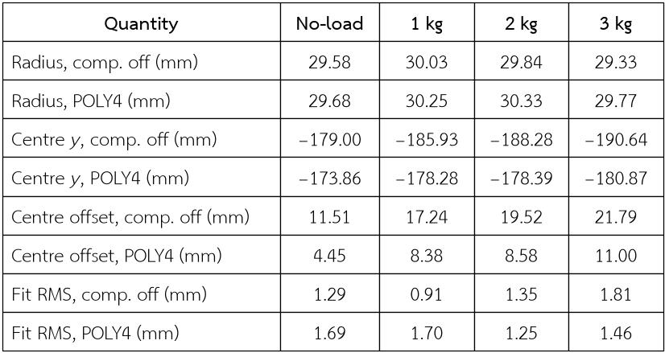

ในทางกลับกัน จุดศูนย์กลางของวิถีเลื่อนต่ำลงอย่างเป็นระบบตามภาระโหลดที่เพิ่มขึ้น จาก −179.00 มิลลิเมตรในสภาวะไม่มีโหลด เป็น −185.93, −188.28 และ −190.64 มิลลิเมตร ที่ภาระโหลด 1, 2 และ 3 กิโลกรัม ตามลำดับ รวมการเลื่อน 11.65 มิลลิเมตร ในทิศทางเดียวกับแรงโน้มถ่วง ผลนี้ระบุลักษณะของความคลาดเคลื่อนได้ชัดเจนว่าเป็นการเลื่อนตำแหน่งของวิถีทั้งเส้น (Offset) มากกว่าการผิดรูปของวิถี (Shape Distortion)
เมื่อพิจารณาความสัมพันธ์ระหว่างภาระโหลดกับระยะย้อยอย่างละเอียด พบว่าไม่เป็นสัดส่วนตรง ภาระโหลดกิโลกรัมแรกทำให้ย้อย 6.93 มิลลิเมตร ขณะที่กิโลกรัมที่สองและสามเพิ่มการย้อยเพียง 2.36 มิลลิเมตรเท่ากันทั้งสองครั้ง การประมาณด้วยเส้นตรงให้ความชัน −3.73 มิลลิเมตรต่อกิโลกรัม ที่ค่าสัมประสิทธิ์การตัดสินใจ 0.917 ซึ่งแม้จะสูงแต่ก็กลบรูปแบบที่แท้จริงไว้ ลักษณะ “ย้อยมากในช่วงแรกแล้วจึงเปลี่ยนเป็นเชิงเส้นที่ความชันต่ำกว่า” สอดคล้องกับการที่ระยะฟรีของชุดส่งกำลังและข้อต่อถูกรีดจนหมดในช่วงภาระโหลดต่ำ ก่อนที่การเสียรูปแบบยืดหยุ่นของชิ้นส่วนจะกลายเป็นองค์ประกอบหลักในช่วงภาระโหลดสูง ข้อสังเกตนี้อธิบายว่าเหตุใดความสัมพันธ์เชิงเส้นอย่างง่ายจึงไม่เพียงพอ และเป็นเหตุผลเชิงกลไกที่รองรับการเลือกใช้แบบจำลองไม่เชิงเส้นในหัวข้อ 2.2.3
เมื่อเปิดใช้แบบจำลองชดเชย จุดศูนย์กลางถูกดึงกลับเข้าหาค่าที่สั่งการ ที่ภาระโหลด 3 กิโลกรัม แบบจำลอง POLY4 ดึงจุดศูนย์กลางจาก −190.64 กลับขึ้นเป็น −180.87 มิลลิเมตร คิดเป็นการแก้ไข 9.78 มิลลิเมตร และระยะเยื้องรวมของจุดศูนย์กลางลดลงร้อยละ 50–61 ในทุกระดับภาระโหลด ในแนวแกน $x$ ก็มีแนวโน้มเดียวกัน คือลดการเยื้องจากช่วง 6.60–7.17 มิลลิเมตร เหลือ 1.28–2.48 มิลลิเมตร ขณะที่รัศมีของวิถีไม่เปลี่ยนแปลง ยืนยันว่าแบบจำลองแก้ไของค์ประกอบที่เป็นการเลื่อนตำแหน่งได้ตรงจุด ดังรูปที่ 4

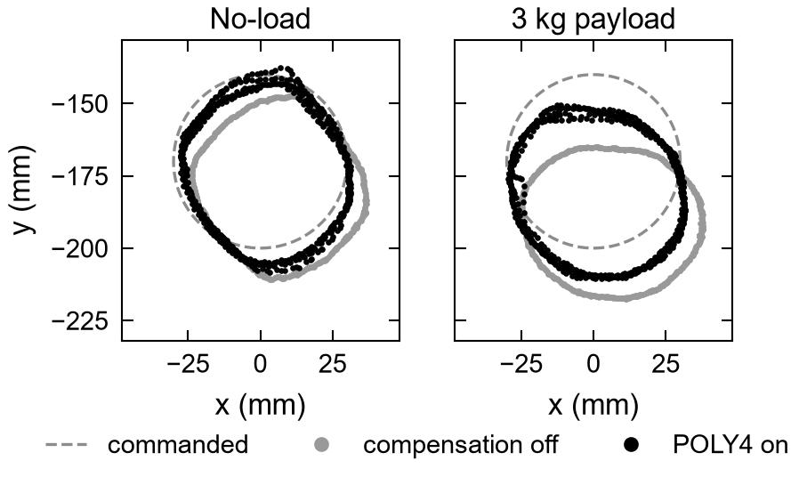
รูปที่ 4 วิถีวงกลมที่วัดได้เทียบกับวิถีอ้างอิง เปรียบเทียบระหว่างเปิดและปิดการชดเชย

เมื่อเปรียบเทียบแบบจำลองทั้ง 5 ประเภทด้วยความคลาดเคลื่อนที่ยังคงเหลือขณะแบบจำลองทำงานอยู่ในวงรอบควบคุม (ตารางที่ 3) ทุกแบบจำลองลดความคลาดเคลื่อนลงร้อยละ 53–55 ค่าเฉลี่ยตลอดสี่ระดับภาระโหลดอยู่ในช่วง 5.47–5.78 มิลลิเมตร ต่างกันเพียง 0.30 มิลลิเมตร ขณะที่ทุกแบบจำลองลดความคลาดเคลื่อนได้ราว 6.6 มิลลิเมตร ความต่างนี้เล็กกว่าค่าคลาดเคลื่อนคงเหลือของการประมาณวงกลมเอง แบบจำลองทั้งห้าจึงแยกจากกันไม่ได้ในทางปฏิบัติ ต่างจากการจัดอันดับบนชุดฝึกสอนซึ่งยกการถดถอยแบบป่าสุ่มขึ้นนำห่าง (สัมประสิทธิ์การตัดสินใจ 0.97 เทียบกับ 0.68–0.84) ทั้งที่บนข้อมูลเชิงพลวัตอยู่อันดับกลาง การเลือกแบบจำลองไปใช้งานจริงจึงตัดสินด้วยเหตุผลเชิงวิศวกรรม ผู้วิจัยเลือกการถดถอยพหุนามดีกรี 4 (POLY4) เพราะอนุมานได้ด้วยการคำนวณพหุนามโดยตรง ไม่ต้องอาศัยไลบรารีภายนอกในวงรอบควบคุม และใช้แบบจำลองนี้ในการทดสอบการเดินจริงในหัวข้อถัดไป

ตารางที่ 3 ความคลาดเคลื่อนของตำแหน่งปลายขาที่ยังคงเหลือเมื่อแต่ละแบบจำลองทำงานในวงรอบควบคุม (มิลลิเมตร RMS)
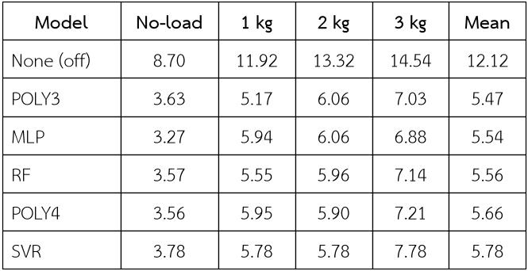

3.3 ผลของการชดเชยต่อการเดินจริงของหุ่นยนต์
ผลการเดินตรงแบบวงเปิดทั้ง 4 เงื่อนไขแสดงดังตารางที่ 4 ระยะที่เดินได้จริงอยู่ในช่วง 1.19–1.68 เมตร สั้นกว่าระยะสั่งการ 2.4 เมตรตามที่อธิบายในหัวข้อ 2.3.1 อัตราขยายจากพารัลแลกซ์ตามสมการที่ (5) อยู่ในช่วง 1.215–1.222 ทุกรอบ สอดคล้องกับความสูงกล้องและความสูงลำตัวที่วัดได้ ข้อมูลที่อยู่ในขอบเขตกริดอ้างอิงคิดเป็นร้อยละ 40.5–49.5 ของแต่ละรอบ ส่วนที่เหลือเป็นการประมาณค่านอกช่วง

ตารางที่ 4 การเบี่ยงเบนของการเดินภายใต้คำสั่งเดินตรงแบบวงเปิดระยะ 2.4 เมตร
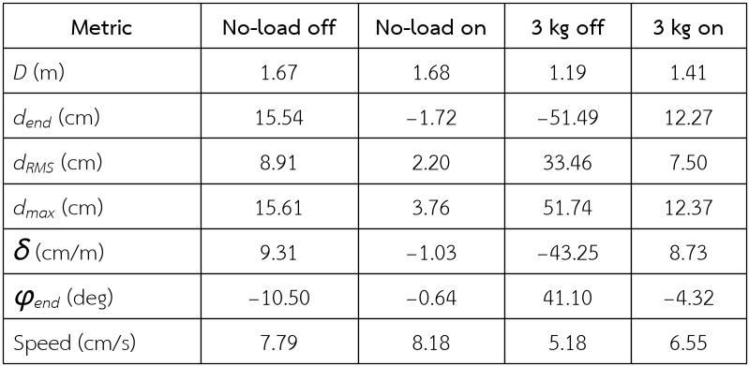

การเปิดใช้แบบจำลองชดเชยลดขนาดของอัตราการเบี่ยงเบนต่อระยะทางลงในทั้งสองระดับภาระโหลด ในสภาวะไม่มีโหลดลดจาก 9.31 เหลือ 1.03 เซนติเมตรต่อเมตร คิดเป็นการลดลงประมาณ 9 เท่า และที่ภาระโหลด 3 กิโลกรัมลดจาก 43.25 เหลือ 8.73 เซนติเมตรต่อเมตร คิดเป็นประมาณ 5 เท่า แนวโน้มเดียวกันปรากฏในความเบี่ยงเบนเชิงมุม โดยลดจาก 10.50 เหลือ 0.64 องศา และจาก 41.10 เหลือ 4.32 องศา ตามลำดับ นอกจากนี้ความเร็วเฉลี่ยเพิ่มขึ้นเล็กน้อยในทั้งสองกรณีภายใต้คำสั่งการก้าวชุดเดียวกัน เส้นทางการเดินของทั้งสี่เงื่อนไขเป็นดังรูปที่ 5
ที่น่าสังเกตคือผลนี้เกิดขึ้นทั้งที่ค่าชดเชยถูกลดทอนเหลือหนึ่งในสิบและผ่านตัวกรองผ่านต่ำก่อนนำไปใช้ตามหัวข้อ 2.3.2 การที่ความเบี่ยงเบนลดลงได้มากภายใต้การแก้ไขเพียงเล็กน้อยแต่ต่อเนื่อง บ่งชี้ว่าความคลาดเคลื่อนที่แบบจำลองจับได้มีทิศทางคงเส้นคงวาและสะสมตัวตลอดการเดิน

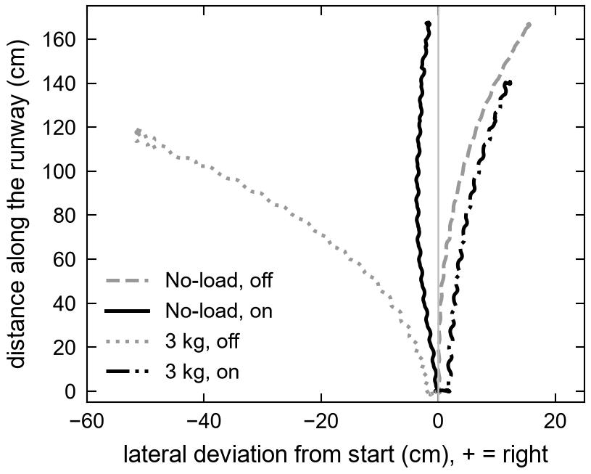
รูปที่ 5 เส้นทางการเดินที่วัดได้ทั้ง 4 เงื่อนไขบนระบบพิกัดทางวิ่ง

อย่างไรก็ตาม ผลข้างต้นได้จากการทดสอบเงื่อนไขละหนึ่งรอบ และรอบที่ปิดการชดเชยทั้งสองรอบเบี่ยงไปคนละทิศทางกัน (+15.54 และ −51.49 เซนติเมตร) ด้วยข้อมูลเท่าที่มีจึงยังไม่สามารถแยกได้ว่าทิศทางการเบี่ยงเป็นคุณสมบัติประจำตัวของหุ่นยนต์หรือเป็นผลจากการวางตำแหน่งเริ่มต้น ประเด็นนี้ถูกอภิปรายเป็นข้อจำกัดในหัวข้อถัดไป

3.4 ขีดจำกัดทางกายภาพในสภาพแวดล้อมจริง
⟦จำลอง⟧ ผลการทดสอบบนพื้นผิวทั้ง 4 ประเภทแสดงดังตารางที่ 5 บนพื้นราบและพื้นผิวยืดหยุ่น หุ่นยนต์ผ่านเกณฑ์ครบทุกรอบทั้งสองระดับภาระโหลด โดยความเร็วเฉลี่ยลดลงเมื่อมีภาระโหลด และดัชนีการบังคับทิศทาง $\overset{‾}{k}$ อยู่ต่ำกว่า 0.3 ซึ่งหมายถึงผู้ปฏิบัติงานแทบไม่ต้องแก้ทิศทาง บนพื้นผิวขรุขระอัตราความสำเร็จลดเหลือ 4 ใน 5 รอบที่ภาระโหลด 3 กิโลกรัม และ $\overset{‾}{k}$ เพิ่มขึ้นเป็นสองเท่า สะท้อนว่าความยากหลักคือการรักษาทิศทางมากกว่าการก้าวผ่าน ต้นทุนการขนส่งบนพื้นราบอยู่ที่ 3.2 ในสภาวะไม่มีโหลด และเพิ่มขึ้นตามความยากของพื้นผิว มุมความชันวิกฤตเท่ากับ 15 องศาในสภาวะไม่มีโหลด และลดเหลือ 10 องศาที่ภาระโหลด 3 กิโลกรัม ซึ่งโหมดความล้มเหลวที่พบคือขาหลังสร้างแรงขับไม่พอจนหยุดนิ่ง ไม่ใช่การลื่นไถล

ตารางที่ 5 เมทริกซ์ความสามารถบนพื้นผิว 4 ประเภทและภาระโหลด 2 ระดับ (เงื่อนไขละ 5 รอบ)
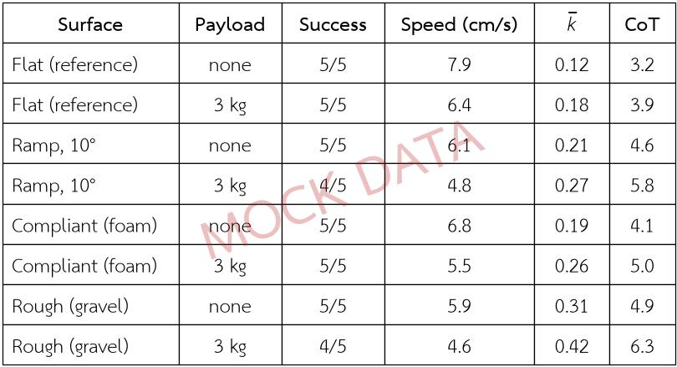

4. อภิปรายผลและสรุป
ผลการทดลองชี้ว่าความคลาดเคลื่อนที่เกิดจากการออกแบบขาให้มีน้ำหนักเบามีโครงสร้างที่ชัดเจนและคาดเดาได้ กล่าวคือเป็นการเลื่อนตำแหน่งของวิถีทั้งเส้นตามทิศแรงโน้มถ่วงที่แปรผันตามภาระโหลด ขณะที่รูปร่างของวิถีแทบไม่เปลี่ยนแปลง คุณสมบัตินี้เป็นเหตุผลเชิงกลไกที่อธิบายว่าเหตุใดแบบจำลองเชิงข้อมูลซึ่งรับมุมสั่งการและกระแสมอเตอร์เป็นข้อมูลนำเข้าจึงชดเชยได้ผล เนื่องจากกระแสมอเตอร์เป็นตัวแทนของแรงบิดที่กระทำต่อข้อต่อ จึงสะท้อนระดับการเสียรูปได้โดยตรงโดยไม่ต้องติดตั้งเซนเซอร์วัดตำแหน่งเพิ่ม การชดเชยจึงเกิดขึ้นในซอฟต์แวร์ทั้งหมดและไม่เพิ่มมวลให้ระบบ ซึ่งรักษาอัตราส่วนแรงบิดต่อมวลที่เป็นเป้าหมายการออกแบบไว้ได้ครบถ้วน แนวทางนี้ต่างจากการแก้ที่ตัวกลไกด้วยการเพิ่มความแข็งเกร็ง [6] และต่างจากการเพิ่มการวัดที่ปลายขาด้วยเซนเซอร์ [7] ซึ่งทั้งสองทางแลกความแม่นยำมาด้วยมวลที่เพิ่มขึ้น การที่แบบจำลองทั้ง 5 ประเภทซึ่งยืดหยุ่นต่างกันมากให้ผลต่างกันเพียง 0.30 มิลลิเมตร ยืนยันว่าความคลาดเคลื่อนนี้อธิบายได้เกือบทั้งหมดด้วยฟังก์ชันเรียบอันดับต่ำ จึงเลือกแบบจำลองที่เบาที่สุดสำหรับระบบฝังตัวได้โดยไม่เสียสมรรถนะ
ความสัมพันธ์ระหว่างภาระโหลดกับระยะย้อยที่พบว่าไม่เป็นสัดส่วนตรง โดยกิโลกรัมแรกทำให้ย้อยมากกว่ากิโลกรัมถัดมาเกือบสามเท่า เป็นหลักฐานว่าความคลาดเคลื่อนที่วัดได้ไม่ได้มาจากการเสียรูปแบบยืดหยุ่นเพียงอย่างเดียว แต่มีองค์ประกอบของระยะฟรีในชุดส่งกำลังและข้อต่อรวมอยู่ด้วย ข้อสังเกตนี้มีนัยเชิงปฏิบัติสองประการ ประการแรกคือแบบจำลองเชิงเส้นอย่างง่ายไม่เพียงพอ ซึ่งสนับสนุนการเลือกใช้แบบจำลองไม่เชิงเส้น และประการที่สองคือความคลาดเคลื่อนส่วนที่มาจากระยะฟรีไม่สามารถกำจัดได้ด้วยการเพิ่มความแข็งเกร็งของชิ้นส่วน จึงเป็นกรณีที่การชดเชยเชิงข้อมูลได้เปรียบการแก้ที่ตัวกลไกโดยตรง
การถ่ายทอดผลจากระดับขาเดี่ยวสู่การเดินจริงของหุ่นยนต์ทั้งตัวเป็นไปในทิศทางเดียวกัน โดยอัตราการเบี่ยงเบนต่อระยะทางลดลงประมาณ 9 เท่าในสภาวะไม่มีโหลด และประมาณ 5 เท่าที่ภาระโหลด 3 กิโลกรัม แสดงว่าแบบจำลองที่ฝึกจากข้อมูลเชิงสถิตของขาเดี่ยวสรุปความไปใช้กับการเคลื่อนที่เชิงพลวัตของระบบทั้งหมดได้ ผลนี้เกิดขึ้นทั้งที่ค่าชดเชยถูกลดทอนเหลือหนึ่งในสิบเพื่อรักษาเสถียรภาพของการก้าว จึงบอกด้วยว่าสมรรถนะที่รายงานยังไม่ใช่ขีดสูงสุดของวิธีการ การเพิ่มอัตราขยายพร้อมออกแบบตัวกรองให้เหมาะสมเป็นทิศทางที่ควรศึกษาต่อ
ข้อจำกัดของงานนี้มีสี่ประการ ประการแรก การทดสอบการเดินบันทึกไว้เพียงเงื่อนไขละหนึ่งรอบ และรอบที่ปิดการชดเชยเบี่ยงไปคนละทิศทางกัน จึงยังไม่สามารถแยกคุณสมบัติประจำตัวของหุ่นยนต์ออกจากผลของการวางตำแหน่งเริ่มต้นได้ ประการที่สอง กริดเครื่องหมายอ้างอิงครอบคลุมระยะสั้นกว่าระยะที่หุ่นยนต์เดินจริง ทำให้ข้อมูลราวครึ่งหนึ่งได้จากการประมาณค่านอกช่วง แม้การตรวจสอบขนาดกรอบเครื่องหมายจะยืนยันความสม่ำเสมอของการแปลงพิกัดแล้วก็ตาม ประการที่สาม การประเมินระดับขาเดี่ยวและระดับหุ่นยนต์ทั้งตัวใช้เงื่อนไขการนำค่าชดเชยไปใช้ต่างกัน จึงเปรียบเทียบขนาดของการแก้ไขระหว่างสองระดับโดยตรงไม่ได้ ประการที่สี่ ⟦จำลอง⟧ การทดสอบขีดจำกัดทางกายภาพใช้ผู้ปฏิบัติงานคนเดียว ดัชนีการบังคับทิศทางจึงสะท้อนทั้งความยากของพื้นผิวและทักษะของผู้ปฏิบัติงานปนกัน และมุมความชันวิกฤตถูกระบุด้วยขั้น 5 องศาเท่านั้น
โดยสรุป บทความนี้แสดงให้เห็นว่าความคลาดเคลื่อนเชิงกลของขาหุ่นยนต์น้ำหนักเบาภายใต้ภาระโหลดมีลักษณะเป็นการเลื่อนตำแหน่งที่แปรผันอย่างเป็นระบบและไม่เป็นสัดส่วนตรงกับภาระโหลด และสามารถชดเชยได้ด้วยแบบจำลองเชิงข้อมูลที่ใช้เพียงสัญญาณที่ระบบมีอยู่แล้ว โดยไม่ต้องเพิ่มมวลหรือเซนเซอร์ แนวทางนี้ช่วยให้การออกแบบเพื่ออัตราส่วนแรงบิดต่อมวลสูงไม่ต้องแลกกับความแม่นยำของตำแหน่งอีกต่อไป งานในระยะถัดไปควรเพิ่มจำนวนรอบการทดสอบต่อเงื่อนไขให้เพียงพอต่อการรายงานค่าเฉลี่ยและการกระจาย ขยายขอบเขตกริดอ้างอิงให้ครอบคลุมระยะเดินจริง ศึกษาขีดสูงสุดของอัตราขยายที่ยังคงเสถียรภาพของการก้าว และประเมินแบบจำลองบนพื้นผิวที่หลากหลายกว่าพื้นราบ

เอกสารอ้างอิง
[1] P. Biswal and P. K. Mohanty, “Development of quadruped walking robots: A review,” Ain Shams Eng. J., vol. 12, no. 2, pp. 2017–2031, Jun. 2021.
[2] J. Lee, J. Hwangbo, L. Wellhausen, V. Koltun, and M. Hutter, “Learning quadrupedal locomotion over challenging terrain,” Sci. Robot., vol. 5, no. 47, Art. no. eabc5986, Oct. 2020, doi: 10.1126/scirobotics.abc5986.
[3] S. Seok, A. Wang, M. Y. Chuah, D. J. Hyun, J. Lee, D. M. Otten, J. H. Lang, and S. Kim, “Design principles for energy-efficient legged locomotion and implementation on the MIT Cheetah robot,” IEEE/ASME Trans. Mechatron., vol. 20, no. 3, pp. 1117–1129, Jun. 2015, doi: 10.1109/TMECH.2014.2339013.
[4] G. Kenneally, A. De, and D. E. Koditschek, “Design principles for a family of direct-drive legged robots,” IEEE Robot. Autom. Lett., vol. 1, no. 2, pp. 900–907, Jul. 2016, doi: 10.1109/LRA.2016.2528294.
[5] L.-W. Tsai, Robot Analysis: The Mechanics of Serial and Parallel Manipulators. New York, NY, USA: Wiley, 1999.
[6] A. Ananthanarayanan, M. Azadi, and S. Kim, “Towards a bio-inspired leg design for high-speed running,” Bioinspir. Biomim., vol. 7, no. 4, Art. no. 046005, Dec. 2012, doi: 10.1088/1748-3182/7/4/046005.
[7] G. Valsecchi, R. Grandia, and M. Hutter, “Quadrupedal locomotion on uneven terrain with sensorized feet,” IEEE Robot. Autom. Lett., vol. 5, no. 2, pp. 1548–1555, Apr. 2020, doi: 10.1109/LRA.2020.2969160.
[8] H. N. Nguyen, J. Zhou, and H. J. Kang, “A calibration method for enhancing robot accuracy through integration of an extended Kalman filter algorithm and an artificial neural network,” Neurocomputing, vol. 151, pp. 996–1005, Mar. 2015, doi: 10.1016/j.neucom.2014.03.085.
[9] ams-OSRAM AG, “AS5047P: 14-bit on-axis magnetic rotary position sensor with 12-bit decimal and binary incremental pulse count,” Datasheet v2-00, Jul. 2021.
[10] P. Pillay and R. Krishnan, “Modeling, simulation, and analysis of permanent-magnet motor drives. I. The permanent-magnet synchronous motor drive,” IEEE Trans. Ind. Appl., vol. 25, no. 2, pp. 265–273, Mar./Apr. 1989, doi: 10.1109/28.25541.
[11] S. Garrido-Jurado, R. Muñoz-Salinas, F. J. Madrid-Cuevas, and M. J. Marín-Jiménez, “Automatic generation and detection of highly reliable fiducial markers under occlusion,” Pattern Recognit., vol. 47, no. 6, pp. 2280–2292, Jun. 2014, doi: 10.1016/j.patcog.2014.01.005.
[12] Z. Zhang, “A flexible new technique for camera calibration,” IEEE Trans. Pattern Anal. Mach. Intell., vol. 22, no. 11, pp. 1330–1334, Nov. 2000, doi: 10.1109/34.888718.
[13] D. J. Hyun, S. Seok, J. Lee, and S. Kim, “High speed trot-running: Implementation of a hierarchical controller using proprioceptive impedance control on the MIT Cheetah,” Int. J. Robot. Res., vol. 33, no. 11, pp. 1417–1445, Sep. 2014, doi: 10.1177/0278364914532150.
[14] M. H. Raibert, Legged Robots That Balance. Cambridge, MA, USA: MIT Press, 1986.
[15] V. A. Tucker, “The energetic cost of moving about,” Amer. Sci., vol. 63, no. 4, pp. 413–419, Jul.–Aug. 1975.
[16] M. Hutter, C. Gehring, D. Jud, A. Lauber, C. D. Bellicoso, V. Tsounis, J. Hwangbo, K. Bodie, P. Fankhauser, M. Bloesch, R. Diethelm, S. Bachmann, A. Melzer, and M. Hoepflinger, “ANYmal – a highly mobile and dynamic quadrupedal robot,” in Proc. IEEE/RSJ Int. Conf. Intell. Robots Syst. (IROS), Daejeon, South Korea, 2016, pp. 38–44, doi: 10.1109/IROS.2016.7758092.
[17] B. Katz, J. Di Carlo, and S. Kim, “Mini Cheetah: A platform for pushing the limits of dynamic quadruped control,” in Proc. IEEE Int. Conf. Robot. Autom. (ICRA), Montreal, QC, Canada, 2019, pp. 6295–6301, doi: 10.1109/ICRA.2019.8793865.
[18] F. Grimminger, A. Meduri, M. Khadiv, J. Viereck, M. Wüthrich, M. Naveau, V. Berenz, S. Heim, F. Widmaier, T. Flayols, J. Fiene, A. Badri-Spröwitz, and L. Righetti, “An open torque-controlled modular robot architecture for legged locomotion research,” IEEE Robot. Autom. Lett., vol. 5, no. 2, pp. 3650–3657, Apr. 2020, doi: 10.1109/LRA.2020.2976639.
[19] Unitree Robotics, “Go2 quadruped robot — specifications,” Unitree. Accessed: Oct. 9, 2026. [Online]. Available: https://www.unitree.com/go2

